TRƯỜNG THCS ………………………
ĐỀ KIỂM TRA GIỮA HỌC KÌ I – NĂM HỌC 2026 – 2027
MÔN: TOÁN 7 – Sách Kết nối tri thức với cuộc sống
Thời gian làm bài: 90 phút (không kể thời gian giao đề)
ĐỀ SỐ 1
Họ và tên: ……………………………………………… Lớp: ………… Số báo danh: …………

A. TRẮC NGHIỆM (3,0 điểm)
Phần I. Câu trắc nghiệm nhiều phương án lựa chọn (1,0 điểm). Thí sinh trả lời từ câu 1 đến câu 4. Mỗi câu hỏi thí sinh chỉ chọn một phương án.
Câu 1. Số nào sau đây là số hữu tỉ âm?
A. $\frac{−3}{−5}$ B. $0$ C. $\frac{2}{−7}$ D. $\frac{−4}{−9}$
Câu 2. Kết quả của phép tính ${\left(−\frac{2}{3}\right)}^{3}$ là
A. $−\frac{8}{27}$ B. $\frac{8}{27}$ C. $−\frac{6}{9}$ D. $−\frac{8}{9}$
Câu 3. Phân số nào sau đây viết được dưới dạng số thập phân vô hạn tuần hoàn?
A. $\frac{3}{8}$ B. $\frac{7}{20}$ C. $\frac{5}{12}$ D. $\frac{9}{25}$
Câu 4. Cho hai đường thẳng $xx′$ và $yy′$ cắt nhau tại $O$. Biết $\hat{xOy}={50}^{∘}$. Số đo của $\hat{x′Oy′}$ là
A. ${50}^{∘}$ B. ${130}^{∘}$ C. ${40}^{∘}$ D. ${180}^{∘}$
Phần II. Câu trắc nghiệm đúng sai (1,0 điểm). Trong mỗi ý a), b), c), d) ở câu 5, thí sinh chọn đúng hoặc sai.
Câu 5. Cho hai số hữu tỉ $x=−\frac{3}{4}$ và $y=\frac{1}{2}$.
a) $x⋅y=\frac{3}{8}$.
b) $x<y$.
c) Số đối của $x$ là $\frac{4}{3}$.
d) $x+y=−\frac{1}{4}$.
Phần III. Câu trắc nghiệm trả lời ngắn (1,0 điểm). Thí sinh trả lời từ câu 6 đến câu 9.
Câu 6. Tính giá trị của biểu thức $\frac{3^{5}}{3^{3}}−{\left(\frac{1}{2}\right)}^{0}$.
Câu 7. Tìm $x$, biết $x−\frac{1}{3}=\frac{2}{3}$.
Câu 8. Cho tam giác $ABC$ có $\hat{A}={80}^{∘}$, $\hat{B}={45}^{∘}$. Tính số đo $\hat{C}$ (đơn vị: độ).
Câu 9. Cho tia $Oz$ là tia phân giác của $\hat{xOy}$, biết $\hat{xOy}={120}^{∘}$. Tính số đo $\hat{xOz}$ (đơn vị: độ).

B. TỰ LUẬN (7,0 điểm)
Bài 1 (1,0 điểm). Tính (hợp lí nếu có thể):
a) $\frac{5}{9}⋅\frac{−3}{7}+\frac{5}{9}⋅\frac{−4}{7}$; b) ${\left(−\frac{1}{2}\right)}^{2}+\frac{3}{4}:\frac{3}{2}−1,5$.
Bài 2 (1,5 điểm). Tìm $x$, biết:
a) $x+\frac{2}{3}=−\frac{1}{6}$;
b) $\frac{3}{4}−2x=\frac{1}{4}$;
c) ${\left(x−\frac{1}{2}\right)}^{2}=\frac{9}{16}$.
Bài 3 (1,0 điểm). Một cửa hàng có $150$ kg gạo. Ngày thứ nhất cửa hàng bán được $\frac{2}{5}$ số gạo. Ngày thứ hai cửa hàng bán được $\frac{3}{4}$ số gạo còn lại. Hỏi sau hai ngày, cửa hàng còn lại bao nhiêu ki-lô-gam gạo?
Bài 4 (1,5 điểm). Cho hình vẽ bên, đường thẳng $c$ cắt hai đường thẳng $a$ và $b$ lần lượt tại $A$ và $B$. Biết $\hat{A_{1}}={115}^{∘}$, $\hat{B_{1}}={65}^{∘}$.
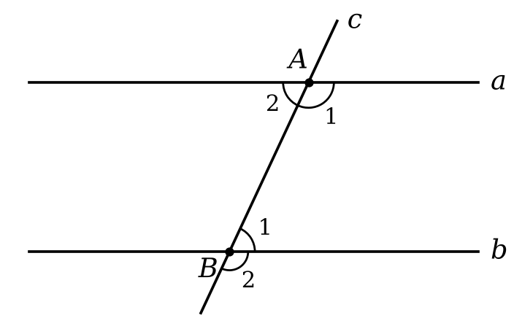
a) Chứng minh $a∥b$.
b) Tính số đo $\hat{B_{2}}$.
c) Đường thẳng $d$ vuông góc với đường thẳng $a$. Chứng minh $d⊥b$.
Bài 5 (1,5 điểm). Cho tam giác $ABC$ có $AB=AC$. Gọi $M$ là trung điểm của đoạn thẳng $BC$.
a) Chứng minh $△ABM=△ACM$.
b) Chứng minh $AM$ là tia phân giác của $\hat{BAC}$.
c) Chứng minh $AM⊥BC$.
Bài 6 (0,5 điểm). Tính tổng $A=\frac{1}{1⋅2}+\frac{1}{2⋅3}+\frac{1}{3⋅4}+…+\frac{1}{99⋅100}$.
——— HẾT ———
Giáo viên coi kiểm tra không giải thích gì thêm.

TRƯỜNG THCS ………………………
ĐỀ KIỂM TRA GIỮA HỌC KÌ I – NĂM HỌC 2026 – 2027
MÔN: TOÁN 7 – Sách Kết nối tri thức với cuộc sống
Thời gian làm bài: 90 phút (không kể thời gian giao đề)
ĐỀ SỐ 2
Họ và tên: ……………………………………………… Lớp: ………… Số báo danh: …………

A. TRẮC NGHIỆM (3,0 điểm)
Phần I. Câu trắc nghiệm nhiều phương án lựa chọn (1,0 điểm). Thí sinh trả lời từ câu 1 đến câu 4. Mỗi câu hỏi thí sinh chỉ chọn một phương án.
Câu 1. Số đối của số hữu tỉ $−\frac{5}{7}$ là
A. $\frac{5}{7}$ B. $−\frac{5}{7}$ C. $\frac{7}{5}$ D. $−\frac{7}{5}$
Câu 2. Với $x$ là số hữu tỉ khác $0$, kết quả của phép tính $x^{5}⋅x^{3}$ là
A. $x^{15}$ B. $x^{8}$ C. $x^{2}$ D. $2x^{8}$
Câu 3. Phân số $\frac{1}{3}$ được viết dưới dạng số thập phân là
A. $0,3$ B. $0,\left(3\right)$ C. $0,33$ D. $3,\left(3\right)$
Câu 4. Nếu một đường thẳng cắt hai đường thẳng song song thì hai góc so le trong
A. bằng nhau. B. bù nhau. C. phụ nhau. D. kề bù.
Phần II. Câu trắc nghiệm đúng sai (1,0 điểm). Trong mỗi ý a), b), c), d) ở câu 5, thí sinh chọn đúng hoặc sai.
Câu 5. Cho $\hat{xOy}={80}^{∘}$, tia $Ot$ là tia phân giác của $\hat{xOy}$. Vẽ tia $Ox′$ là tia đối của tia $Ox$.
a) $\hat{xOt}={40}^{∘}$.
b) $\hat{x′Oy}={100}^{∘}$.
c) $\hat{x′Ot}={150}^{∘}$.
d) $\hat{xOy}$ và $\hat{x′Oy}$ là hai góc đối đỉnh.
Phần III. Câu trắc nghiệm trả lời ngắn (1,0 điểm). Thí sinh trả lời từ câu 6 đến câu 9.
Câu 6. Tính giá trị của biểu thức ${\left(−\frac{1}{3}\right)}^{2}⋅27$.
Câu 7. Tìm $x$, biết $\frac{x}{4}=−\frac{3}{2}$.
Câu 8. Cho tam giác $ABC$ vuông tại $A$ có $\hat{B}={35}^{∘}$. Tính số đo $\hat{C}$ (đơn vị: độ).
Câu 9. Cho $△ABC=△DEF$, biết $AB=5$ cm, $BC=7$ cm, $DF=6$ cm. Tính chu vi tam giác $DEF$ (đơn vị: cm).

B. TỰ LUẬN (7,0 điểm)
Bài 1 (1,0 điểm). Tính (hợp lí nếu có thể):
a) $\frac{−7}{13}⋅\frac{5}{11}+\frac{−7}{13}⋅\frac{6}{11}+1\frac{7}{13}$; b) ${\left(\frac{2}{3}\right)}^{3}⋅{\left(\frac{3}{2}\right)}^{2}−\frac{1}{3}$.
Bài 2 (1,5 điểm). Tìm $x$, biết:
a) $\frac{2}{5}x=−\frac{4}{15}$;
b) $\frac{1}{2}−\left(x+\frac{1}{3}\right)=\frac{3}{4}$;
c) $2^{x}+2^{x+2}=40$.
Bài 3 (1,0 điểm). Lớp 7A có $40$ học sinh. Số học sinh xếp loại Tốt chiếm $\frac{1}{4}$ số học sinh cả lớp. Số học sinh xếp loại Khá bằng $\frac{3}{5}$ số học sinh còn lại, các học sinh còn lại xếp loại Đạt. Tính số học sinh mỗi loại của lớp 7A.
Bài 4 (1,5 điểm). Cho hình vẽ bên, biết $Ax∥By$, $\hat{xAO}={40}^{∘}$, $\hat{OBy}={30}^{∘}$. Vẽ tia $Ot$ nằm trong $\hat{AOB}$ sao cho $Ot∥Ax$.
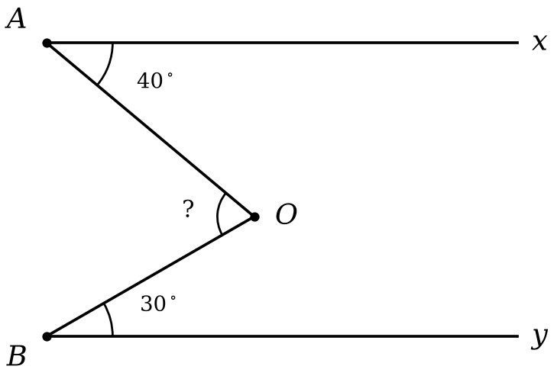
a) Chứng minh $Ot∥By$.
b) Tính số đo $\hat{AOB}$.
c) Vẽ tia $Om$ là tia phân giác của $\hat{AOB}$. Tính số đo $\hat{mOt}$.
Bài 5 (1,5 điểm). Cho $\hat{xOy}$ nhọn. Trên tia $Ox$ lấy điểm $A$, trên tia $Oy$ lấy điểm $B$ sao cho $OA=OB$. Lấy điểm $C$ nằm trong $\hat{xOy}$ sao cho $CA=CB$.
a) Chứng minh $△OAC=△OBC$.
b) Chứng minh $OC$ là tia phân giác của $\hat{xOy}$.
c) Biết $\hat{xOy}={60}^{∘}$ và $\hat{OAC}={100}^{∘}$. Tính số đo $\hat{OCB}$.
Bài 6 (0,5 điểm). So sánh $2^{300}$ và $3^{200}$.
——— HẾT ———
Giáo viên coi kiểm tra không giải thích gì thêm.

TRƯỜNG THCS ………………………
ĐỀ KIỂM TRA GIỮA HỌC KÌ I – NĂM HỌC 2026 – 2027
MÔN: TOÁN 7 – Sách Kết nối tri thức với cuộc sống
Thời gian làm bài: 90 phút (không kể thời gian giao đề)
ĐỀ SỐ 3
Họ và tên: ……………………………………………… Lớp: ………… Số báo danh: …………

A. TRẮC NGHIỆM (3,0 điểm)
Phần I. Câu trắc nghiệm nhiều phương án lựa chọn (1,0 điểm). Thí sinh trả lời từ câu 1 đến câu 4. Mỗi câu hỏi thí sinh chỉ chọn một phương án.
Câu 1. Phân số nào sau đây biểu diễn số hữu tỉ $−0,75$?
A. $\frac{3}{4}$ B. $\frac{−3}{4}$ C. $\frac{−7}{5}$ D. $\frac{−4}{3}$
Câu 2. Kết quả của phép tính ${\left(\frac{1}{2}\right)}^{6}:{\left(\frac{1}{2}\right)}^{2}$ là
A. ${\left(\frac{1}{2}\right)}^{3}$ B. ${\left(\frac{1}{2}\right)}^{4}$ C. ${\left(\frac{1}{2}\right)}^{8}$ D. ${\left(\frac{1}{2}\right)}^{12}$
Câu 3. Làm tròn số $3,14159$ đến hàng phần trăm ta được
A. $3,14$ B. $3,15$ C. $3,1$ D. $3,142$
Câu 4. Trong một tam giác vuông, hai góc nhọn
A. bằng nhau. B. bù nhau. C. phụ nhau. D. kề bù.
Phần II. Câu trắc nghiệm đúng sai (1,0 điểm). Trong mỗi ý a), b), c), d) ở câu 5, thí sinh chọn đúng hoặc sai.
Câu 5. Xét tính đúng, sai của các khẳng định sau:
a) ${\left(−\frac{1}{2}\right)}^{4}=\frac{1}{16}$.
b) $3^{2}⋅3^{3}=3^{6}$.
c) ${\left(2^{3}\right)}^{2}=2^{6}$.
d) ${\left(−\frac{2}{3}\right)}^{0}=0$.
Phần III. Câu trắc nghiệm trả lời ngắn (1,0 điểm). Thí sinh trả lời từ câu 6 đến câu 9.
Câu 6. Tính $\frac{−5}{6}+\frac{1}{3}$ (viết kết quả dưới dạng số thập phân).
Câu 7. Tìm $x$, biết $x:\frac{2}{3}=−\frac{9}{4}$ (viết kết quả dưới dạng số thập phân).
Câu 8. Đường thẳng $c$ cắt hai đường thẳng song song $a$ và $b$. Biết một góc tạo bởi $c$ và $a$ bằng ${72}^{∘}$. Tính số đo góc đồng vị với góc đó (đơn vị: độ).
Câu 9. Cho $△MNP=△HIK$, biết $\hat{M}={50}^{∘}$, $\hat{I}={70}^{∘}$. Tính số đo $\hat{P}$ (đơn vị: độ).

B. TỰ LUẬN (7,0 điểm)
Bài 1 (1,0 điểm). Tính (hợp lí nếu có thể):
a) $\frac{15}{34}+\frac{7}{21}+\frac{19}{34}−1\frac{15}{17}+\frac{2}{3}$;
b) ${\left(−2\right)}^{3}⋅{\left(\frac{1}{2}\right)}^{2}+\left(\frac{3}{4}−\frac{1}{4}\right):\frac{1}{8}$.
Bài 2 (1,5 điểm). Tìm $x$, biết:
a) $x−\frac{3}{5}=\frac{1}{2}$;
b) $\frac{2}{3}x+\frac{1}{4}=\frac{5}{12}$;
c) ${\left(2x−1\right)}^{3}=−8$.
Bài 3 (1,0 điểm). Một mảnh vườn hình chữ nhật có chiều dài $12,5$ m, chiều rộng bằng $\frac{4}{5}$ chiều dài.
a) Tính chu vi và diện tích mảnh vườn.
b) Người ta dùng $\frac{3}{5}$ diện tích mảnh vườn để trồng rau. Tính diện tích phần đất trồng rau.
Bài 4 (1,5 điểm). Cho hình vẽ bên, biết $a⊥c$, $b⊥c$, đường thẳng $d$ cắt $a$, $b$ lần lượt tại $M$, $N$ và $\hat{M_{1}}={120}^{∘}$.
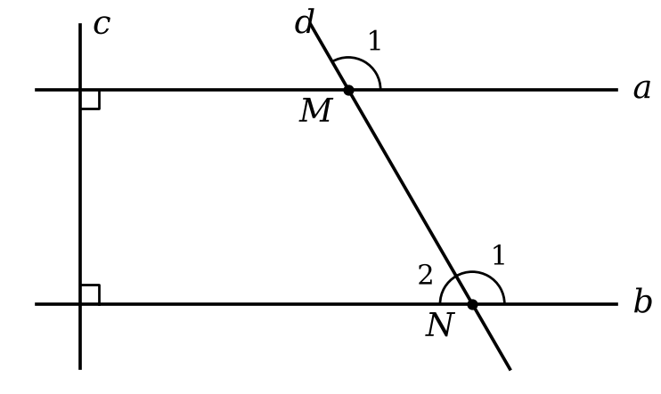
a) Vì sao $a∥b$?
b) Tính số đo $\hat{N_{1}}$.
c) Tính số đo $\hat{N_{2}}$.
Bài 5 (1,5 điểm). Cho đoạn thẳng $AB$. Lấy hai điểm $C$ và $D$ nằm khác phía đối với đường thẳng $AB$ sao cho $CA=DA$ và $CB=DB$.
a) Chứng minh $△ACB=△ADB$.
b) Chứng minh $AB$ là tia phân giác của $\hat{CAD}$.
c) Biết $\hat{CAD}={100}^{∘}$, $\hat{ACB}={95}^{∘}$. Tính số đo $\hat{CBD}$.
Bài 6 (0,5 điểm). Tìm $x$, biết: $\frac{x+1}{2025}+\frac{x+2}{2024}=\frac{x+3}{2023}+\frac{x+4}{2022}$.
——— HẾT ———
Giáo viên coi kiểm tra không giải thích gì thêm.

TRƯỜNG THCS ………………………
ĐỀ KIỂM TRA GIỮA HỌC KÌ I – NĂM HỌC 2026 – 2027
MÔN: TOÁN 7 – Sách Kết nối tri thức với cuộc sống
Thời gian làm bài: 90 phút (không kể thời gian giao đề)
ĐỀ SỐ 4
Họ và tên: ……………………………………………… Lớp: ………… Số báo danh: …………

A. TRẮC NGHIỆM (3,0 điểm)
Phần I. Câu trắc nghiệm nhiều phương án lựa chọn (1,0 điểm). Thí sinh trả lời từ câu 1 đến câu 4. Mỗi câu hỏi thí sinh chỉ chọn một phương án.
Câu 1. Cách viết nào sau đây là đúng?
A. $−\frac{2}{3}∈N$ B. $−5∉Q$ C. $\frac{1}{2}∈Z$ D. $−0,4∈Q$
Câu 2. Kết quả của phép tính ${\left(3^{2}\right)}^{4}$ là
A. $3^{6}$ B. $3^{8}$ C. $3^{16}$ D. $9^{8}$
Câu 3. Phân số nào sau đây viết được dưới dạng số thập phân hữu hạn?
A. $\frac{1}{6}$ B. $\frac{2}{15}$ C. $\frac{7}{40}$ D. $\frac{5}{9}$
Câu 4. Qua một điểm nằm ngoài một đường thẳng, có bao nhiêu đường thẳng song song với đường thẳng đó?
A. Không có. B. Chỉ có một. C. Có hai. D. Có vô số.
Phần II. Câu trắc nghiệm đúng sai (1,0 điểm). Trong mỗi ý a), b), c), d) ở câu 5, thí sinh chọn đúng hoặc sai.
Câu 5. Cho tam giác $ABC$ có $\hat{A}={60}^{∘}$ và $\hat{B}=2\hat{C}$.
a) $\hat{B}={60}^{∘}$.
b) $\hat{B}+\hat{C}={120}^{∘}$.
c) Tam giác $ABC$ là tam giác tù.
d) $\hat{C}={40}^{∘}$.
Phần III. Câu trắc nghiệm trả lời ngắn (1,0 điểm). Thí sinh trả lời từ câu 6 đến câu 9.
Câu 6. Tính $1,5+\left(−\frac{3}{4}\right)$ (viết kết quả dưới dạng số thập phân).
Câu 7. Tìm $x$, biết $2x+\frac{1}{2}=\frac{9}{2}$.
Câu 8. Tính giá trị của biểu thức $\frac{4^{5}}{2^{8}}$.
Câu 9. Cho $\hat{xOy}$ và $\hat{yOx′}$ là hai góc kề bù, $\hat{xOy}={110}^{∘}$. Tia $Ot$ là tia phân giác của $\hat{yOx′}$. Tính số đo $\hat{tOx′}$ (đơn vị: độ).

B. TỰ LUẬN (7,0 điểm)
Bài 1 (1,0 điểm). Tính (hợp lí nếu có thể):
a) $25⋅{\left(−\frac{1}{5}\right)}^{3}+\frac{1}{5}−2⋅{\left(−\frac{1}{2}\right)}^{2}$;
b) $\frac{3}{5}:\left(−\frac{1}{15}−\frac{1}{6}\right)+\frac{3}{5}:\left(−\frac{1}{3}−\frac{16}{15}\right)$.
Bài 2 (1,5 điểm). Tìm $x$, biết:
a) $−\frac{5}{6}+x=\frac{1}{4}$;
b) $\left(x+\frac{1}{5}\right):\frac{3}{4}=−\frac{2}{3}$;
c) $3^{x−1}+5⋅3^{x−1}=162$.
Bài 3 (1,0 điểm). Một chiếc áo có giá niêm yết là $250 000$ đồng. Nhân dịp khai trương, cửa hàng giảm giá $\frac{1}{5}$ giá niêm yết. Riêng khách hàng có thẻ thành viên được giảm thêm $\frac{1}{10}$ giá đã giảm. Bạn An có thẻ thành viên, hỏi bạn An phải trả bao nhiêu tiền để mua chiếc áo đó?
Bài 4 (1,5 điểm). Cho hình vẽ bên, tam giác $ABC$ có $\hat{B}={60}^{∘}$, $\hat{C}={45}^{∘}$; đường thẳng $a$ đi qua $A$ và song song với $BC$.
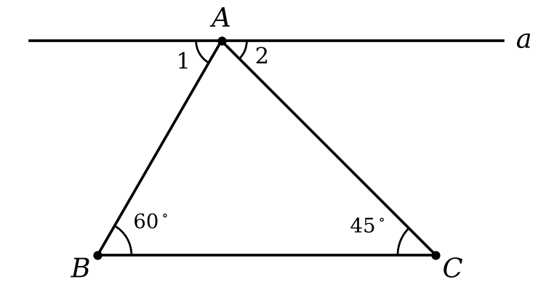
a) Tính số đo $\hat{A_{1}}$.
b) Tính số đo $\hat{A_{2}}$.
c) Tính số đo $\hat{BAC}$.
Bài 5 (1,5 điểm). Cho tứ giác $ABCD$ có $AB=CD$ và $AD=BC$ (như hình vẽ dưới đây).
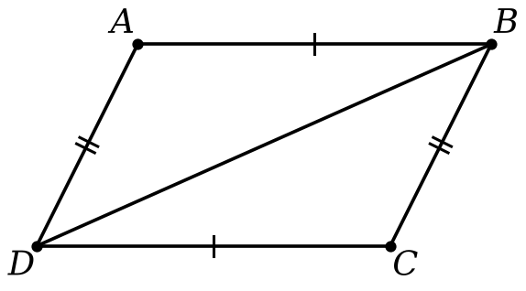
a) Chứng minh $△ABD=△CDB$.
b) Chứng minh $AB∥CD$.
c) Chứng minh $AD∥BC$.
Bài 6 (0,5 điểm). Tính tổng $B=1+\frac{1}{2}+\frac{1}{2^{2}}+\frac{1}{2^{3}}+…+\frac{1}{2^{100}}$.
——— HẾT ———
Giáo viên coi kiểm tra không giải thích gì thêm.

TRƯỜNG THCS ………………………
ĐỀ KIỂM TRA GIỮA HỌC KÌ I – NĂM HỌC 2026 – 2027
MÔN: TOÁN 7 – Sách Kết nối tri thức với cuộc sống
Thời gian làm bài: 90 phút (không kể thời gian giao đề)
ĐỀ SỐ 5
Họ và tên: ……………………………………………… Lớp: ………… Số báo danh: …………

A. TRẮC NGHIỆM (3,0 điểm)
Phần I. Câu trắc nghiệm nhiều phương án lựa chọn (1,0 điểm). Thí sinh trả lời từ câu 1 đến câu 4. Mỗi câu hỏi thí sinh chỉ chọn một phương án.
Câu 1. Số hữu tỉ lớn nhất trong các số sau là
A. $−0,6$ B. $\frac{3}{10}$ C. $−\frac{1}{2}$ D. $\frac{2}{5}$
Câu 2. Kết quả của phép tính ${\left(−0,5\right)}^{2}$ là
A. $0,25$ B. $−0,25$ C. $1$ D. $−1$
Câu 3. Phân số $\frac{5}{11}$ được viết dưới dạng số thập phân là
A. $0,45$ B. $0,\left(45\right)$ C. $0,4\left(5\right)$ D. $0,\left(4\right)$
Câu 4. Phần giả thiết của định lí “Nếu một đường thẳng cắt hai đường thẳng song song thì hai góc đồng vị bằng nhau” là
A. Hai góc đồng vị bằng nhau.
B. Hai đường thẳng song song.
C. Một đường thẳng cắt hai đường thẳng song song.
D. Một đường thẳng cắt hai đường thẳng.
Phần II. Câu trắc nghiệm đúng sai (1,0 điểm). Trong mỗi ý a), b), c), d) ở câu 5, thí sinh chọn đúng hoặc sai.
Câu 5. Xét tính đúng, sai của các khẳng định sau:
a) $\frac{7}{8}=0,875$.
b) Làm tròn số $12,467$ đến hàng phần mười ta được $12,4$.
c) $\frac{2}{3}=0,\left(6\right)$.
d) Phân số $\frac{3}{14}$ viết được dưới dạng số thập phân hữu hạn.
Phần III. Câu trắc nghiệm trả lời ngắn (1,0 điểm). Thí sinh trả lời từ câu 6 đến câu 9.
Câu 6. Tính giá trị của biểu thức ${\left(\frac{3}{2}\right)}^{2}−\frac{1}{4}$.
Câu 7. Tìm $x$, biết $\frac{3}{5}−x=\frac{1}{10}$ (viết kết quả dưới dạng số thập phân).
Câu 8. Cho tam giác $ABC$ có $\hat{A}={100}^{∘}$ và $\hat{B}=\hat{C}$. Tính số đo $\hat{B}$ (đơn vị: độ).
Câu 9. Đường thẳng $c$ cắt hai đường thẳng song song $a$ và $b$. Biết hai góc trong cùng phía tạo thành có hiệu bằng ${40}^{∘}$. Tính số đo góc lớn hơn (đơn vị: độ).

B. TỰ LUẬN (7,0 điểm)
Bài 1 (1,0 điểm). Tính (hợp lí nếu có thể):
a) $\frac{13}{17}⋅\frac{−2}{5}+\frac{4}{17}⋅\frac{−2}{5}−\frac{3}{5}$; b) $\frac{2^{10}⋅3^{5}}{4^{4}⋅3^{4}}$.
Bài 2 (1,5 điểm). Tìm $x$, biết:
a) $\frac{3}{4}+x=−\frac{1}{2}$;
b) $\left(\frac{2}{3}−x\right)⋅\frac{5}{2}=\frac{5}{6}$;
c) $\left(x−\frac{1}{2}\right)⋅\left(x+\frac{2}{3}\right)=0$.
Bài 3 (1,0 điểm). Một bể nước dạng hình hộp chữ nhật có chiều dài $2,5$ m, chiều rộng $1,6$ m và chiều cao $1,2$ m. Lượng nước hiện có trong bể chiếm $\frac{3}{4}$ thể tích của bể. Hỏi cần bơm thêm bao nhiêu lít nước nữa để bể đầy? (Biết $1 m^{3}=1 000$ lít.)
Bài 4 (1,5 điểm). Cho hình vẽ bên, đường thẳng $c$ cắt hai đường thẳng $a$, $b$ lần lượt tại $A$, $B$ và $\hat{A_{1}}=\hat{B_{1}}={110}^{∘}$.
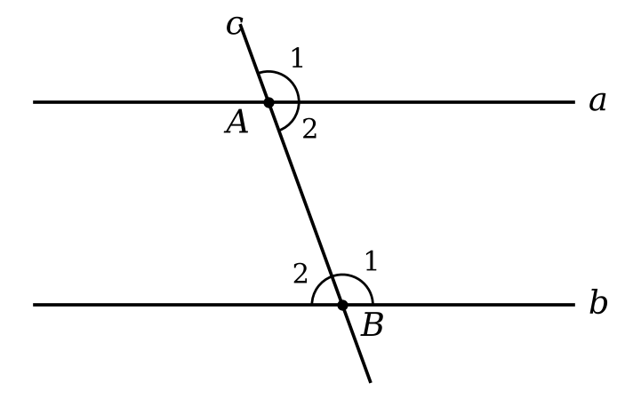
a) Chứng minh $a∥b$.
b) Tính số đo $\hat{A_{2}}$ và $\hat{B_{2}}$.
c) Tia phân giác của $\hat{B_{2}}$ cắt đường thẳng $a$ tại $K$. Tính số đo $\hat{AKB}$.
Bài 5 (1,5 điểm). Cho hai tam giác $ABC$ và $DCB$ có $AB=DC$, $AC=DB$; hai điểm $A$ và $D$ nằm cùng phía đối với đường thẳng $BC$. Gọi $O$ là giao điểm của $AC$ và $BD$.
a) Chứng minh $△ABC=△DCB$.
b) Chứng minh $\hat{ABD}=\hat{DCA}$.
c) Biết $\hat{ACB}={40}^{∘}$. Tính số đo $\hat{BOC}$ và $\hat{AOB}$.
Bài 6 (0,5 điểm). Tìm các số nguyên $x$ để biểu thức $A=\frac{2x+5}{x+1}$ có giá trị là số nguyên.
——— HẾT ———
Giáo viên coi kiểm tra không giải thích gì thêm.

